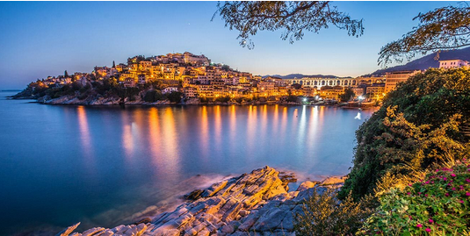

Grèce, la pureté des paysages.

Rochers roussâtres, sable blanc et mer d'un bleu intensifié,

De la verdure jusqu'au bord des flots apaisés,

L'eau limpide laisse apparaître un fond irrégulier,

Les plages ont des abords plongeants accidentés,

Cependant des presqu'îles font des décors sublimés.

Kavala est un amalgame de modernité et d'ancienneté

Avec un charme sans pareil, une partie a été fortifiée,

Elle s'élance sur la roche dans la mer bleue, claire et foncée.

Un pont-aqueduc traverse la ville en toute beauté.

Des fortifications subsistent avec un château au sommet.

Plus loin, des côtes rocheuses ambrées et caramélisées

Plongent dans la mer d'une façon abrupte, d'une hauteur élevée.

En allant plus loin, le minéral blanchit et se teinte de doré

Puis l'eau s'agite de vaguelettes et de bouillonnement côtier.

De partout, les plages tranchent avec les flots très colorés.

Des vestiges, un ancien théâtre et d'autres traces du passé

Offrent leurs épais murets où la pierre s'habille d'or à la clarté

Du soleil, à l'approche du couchant, dont l'horizon se vêt

De jaune incandescent et teinte la montagne d'orangé

Pour le bonheur du regard sur une mer tout à coup argenté.

La Grèce est un magnifique pays où la nature est respectée,

Les rues s'en emparadisent avec grâce, joie et sérénité.

